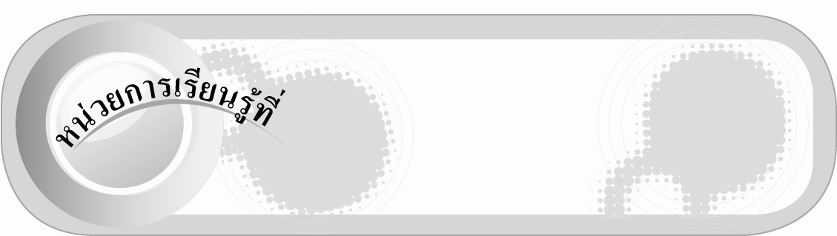
เสื้อผ้าและเครื่องแต่งกาย
2

เวลา 3 ชั่วโมง
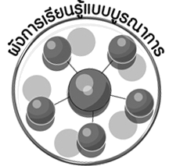

ผังการเรียนรู้แบบบูรณาการ

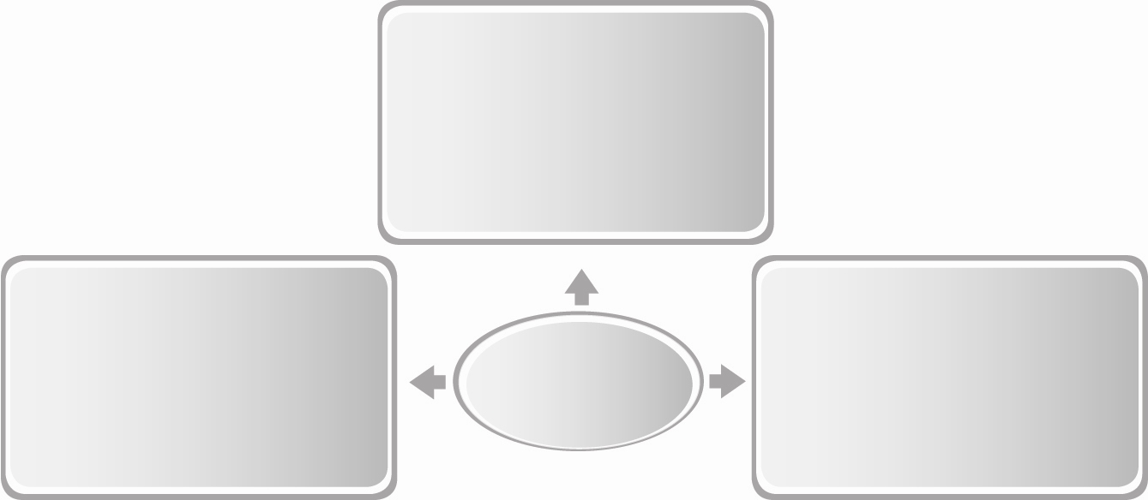
ภาษาไทย
 การพูดแสดงความคิดเห็น
ภาษาต่างประเทศ : ภาษาอังกฤษ
 อ่านและเขียนคำศัพท์
ภาษาอังกฤษเกี่ยวกับอุปกรณ์
ที่ใช้ในการตัดเย็บ
ศิลปะ : นาฏศิลป์
 การแสดงบทบาทสมมุติตาม
จินตนาการ
เสื้อผ้าและ
เครื่องแต่งกาย

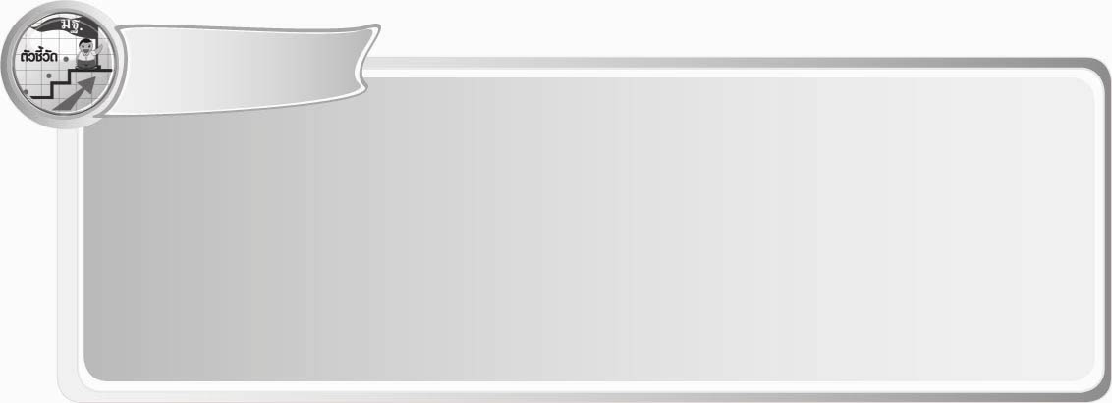
ตัวชี้วัด
ง 1.1 ป.3/1 อธิบายวิธีการและประโยชน์การทำงานเพื่อช่วยเหลือตนเอง ครอบครัว
และส่วนรวม
ง 1.1 ป.3/2 ใช้วัสดุ อุปกรณ์และเครื่องมือตรงกับลักษณะงาน
ง 1.1 ป.3/3 ทำงานอย่างเป็นขั้นตอนตามกระบวนการทำงานด้วยความสะอาด
ความรอบคอบ และอนุรักษ์สิ่งแวดล้อม
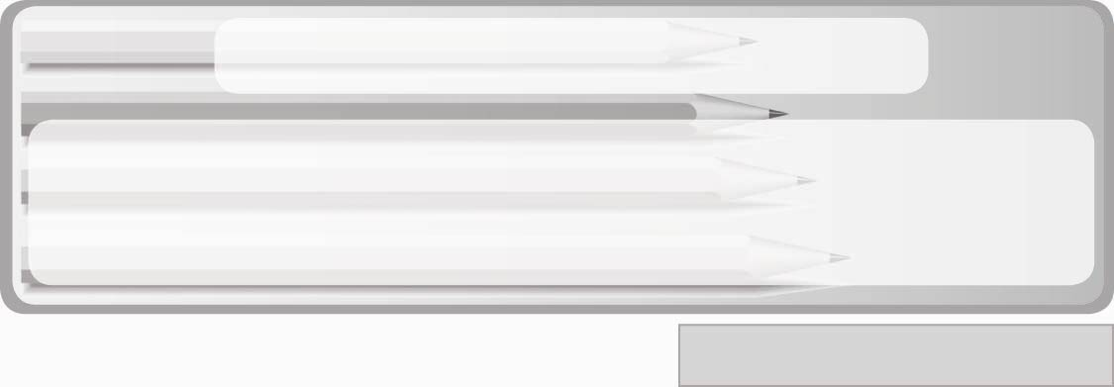
หน่วยการเรียนรู้ที่ 2 เสื้อผ้าและเครื่องแต่งกาย
แผนการจัดการเรียนรู้ที่ 8
การเลือกใช้เสื้อผ้า
ชั้นประถมศึกษาปีที่ 3 เวลา 1 ชั่วโมง
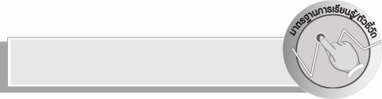
มาตรฐานการเรียนรู้/ตัวชี้วัด

มาตรฐานการเรียนรู้
ง 1.1 เข้าใจการทำงาน มีความคิดสร้างสรรค์ มีทักษะกระบวนการทำงาน ทักษะการจัดการ ทักษะกระบวนการแก้ปัญหา ทักษะการทำงานร่วมกัน และทักษะการแสวงหาความรู้ มีคุณธรรม และลักษณะนิสัยในการทำงาน มีจิตสำนึกในการใช้พลังงาน ทรัพยากร และสิ่งแวดล้อม เพื่อการดำรงชีวิต และครอบครัว
ตัวชี้วัด
ง 1.1 ป.3/1 อธิบายวิธีการและประโยชน์การทำงานเพื่อช่วยเหลือตนเอง ครอบครัว
และส่วนรวม

จุดประสงค์การเรียนรู้สู่ตัวชี้วัด
1. สรุปความรู้เกี่ยวกับการเลือกใช้เสื้อผ้าลงในแผนภาพ (K)
2. เลือกใช้เสื้อผ้าได้เหมาะสมกับสภาพอากาศและโอกาส (P)
3. เห็นประโยชน์ของการเลือกใช้เสื้อผ้าได้เหมาะสมกับสภาพอากาศและโอกาส (A)

สาระสำคัญ

การเลือกใช้เสื้อผ้า ควรเลือกใช้ให้เหมาะสมกับสภาพอากาศและโอกาส เพื่อให้ผู้สวมใส่
มีร่างกายแข็งแรง ไม่เจ็บป่วยด้วยโรคแพ้อากาศ มีความมั่นใจในการเข้าสังคม ส่งเสริมบุคลิกภาพ และผู้พบเห็นรู้สึกชื่นชม

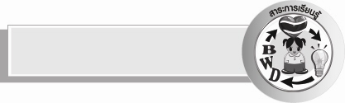
สาระการเรียนรู้

- การเลือกใช้เสื้อผ้าให้เหมาะสมกับสภาพอากาศและโอกาส


คุณลักษณะอันพึงประสงค์

คุณลักษณะอันพึงประสงค์

อยู่อย่างพอเพียง
ตัวชี้วัดที่ 5.1 ดำเนินชีวิตอย่างพอประมาณ มีเหตุผล รอบคอบ มีคุณธรรม

สมรรถนะสำคัญของผู้เรียน

- ความสามารถในการแก้ปัญหา
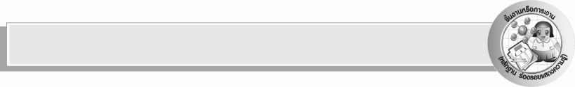
ชิ้นงานหรือภาระงาน (หลักฐาน ร่องรอยแสดงความรู้)
1. ชิ้นงานที่ 4 เรื่อง การเลือกใช้เสื้อผ้า
2. การวิเคราะห์ภาพพร้อมเสนอแนวทางการแต่งกายที่เหมาะสมกับสภาพอากาศและ
โอกาส
3. การติดแถบประโยคสรุปความรู้เกี่ยวกับการเลือกใช้เสื้อผ้าลงในแผนภาพความคิด
แบบก้างปลา
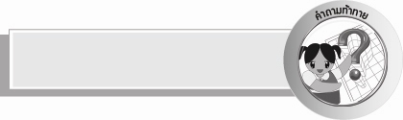
คำถามท้าทาย
- เสื้อผ้าชุดใดที่สวมใส่ได้ทั้งในงานศพ ไปวัด ไปโรงเรียน



การจัดกิจกรรมการเรียนรู้
1. ให้นักเรียนร่วมกันสนทนาและแสดงความคิดเห็นเกี่ยวกับชุดที่นักเรียนชอบสวมใส่
โดยครูใช้คำถาม ดังนี้
 นักเรียนชอบสวมใส่ชุดใดมากที่สุด (ตัวอย่างคำตอบ ชุดกระโปรง)
 เพราะอะไรจึงชอบสวมใส่ชุดดังกล่าว (ตัวอย่างคำตอบ เพราะสวยงาม
สวมใส่แล้วมีคนชื่นชม)
 ถ้ามีคนชื่นชมว่านักเรียนสวมใส่เสื้อผ้าได้เหมาะสมจะรู้สึกอย่างไร
(ตัวอย่างคำตอบ ภูมิใจ)
2. ครูอธิบายให้นักเรียนฟังเกี่ยวกับประโยชน์ของการสวมใส่เสื้อผ้าได้เหมาะสมกับสภาพอากาศและโอกาส พร้อมยกตัวอย่างให้นักเรียนฟัง และแสดงภาพการแต่งกายที่เหมาะสมกับสภาพอากาศและเหมาะสมกับโอกาสต่าง ๆ ให้นักเรียนดู
3. ครูอธิบายเพิ่มเติมความรู้เกี่ยวกับอาเซียน ดังนี้
ฟิลิปปินส์ นิยมแต่งกายแบบสากล แต่หากเป็นงานเทศกาลหรืองานรื่นเริงต่าง ๆ
ชาวฟิลิปปินส์นิยมแต่งกายด้วยชุดประจำชาติ คือ ผู้ชายนุ่งกางเกง สวมเสื้อบารองตากาล็อก คือ
เป็นเสื้อที่มีลายปักด้านหน้าและข้อมือ มีปก คอตั้งสูงทำด้วยใยสับปะรดปล่อยชายไว้นอกกางเกง
ส่วนผู้หญิงนุ่งกระโปรงยาว สวมเสื้อแขนสั้นจับจีบแล้วยกตั้งขึ้นเหนือไหล่ ดูคล้ายปีกผีเสื้อที่เรียกว่า
ชุดบาลินตาวัก
4. ครูติดภาพเด็กแต่งกายในสภาพอากาศต่าง ๆ ทีละภาพไว้บนกระดาน ได้แก่ ภาพเด็กสวมใส่เสื้อกันฝนในสภาพอากาศร้อน ภาพเด็กสวมใส่เสื้อแขนยาว กางเกงขายาวในสภาพอากาศฝนตก และภาพเด็กสวมใส่เสื้อยืด กางเกงขาสั้นในสภาพอากาศหนาว แล้วให้นักเรียนร่วมกันแสดงความคิดเห็น โดยครูใช้คำถามเดียวกันทุกภาพ ดังนี้
 สภาพอากาศในภาพเป็นอย่างไร
 เด็กในภาพแต่งกายเหมาะสมกับสภาพอากาศหรือไม่
 ถ้าไม่เหมาะสม สภาพอากาศในภาพควรสวมใส่เสื้อผ้าอย่างไร
5. ครูติดภาพเด็กแต่งกายด้วยชุดต่าง ๆ ไว้บนกระดานด้านหนึ่ง ได้แก่ ภาพเด็กสวมชุดราตรี ภาพเด็กสวมชุดนักเรียน ภาพเด็กสวมชุดกีฬา ภาพเด็กสวมชุดอยู่บ้าน ภาพเด็กสวมชุดไปงานศพ แล้วให้นักเรียนร่วมกันแสดงความคิดเห็น โดยครูใช้คำถามเดียวกันทุกภาพ ดังนี้
 เด็กในภาพสวมชุดอะไร
 เด็กในภาพควรสวมชุดดังกล่าวในโอกาสใด
จากนั้นครูนำบัตรคำโอกาสต่าง ๆ ไปติดไว้ใต้ภาพตามคำตอบของนักเรียน
พร้อมตรวจสอบความถูกต้อง
6. ครูเขียนแผนภาพความคิดแบบก้างปลาไว้บนกระดานด้านหนึ่ง และติดแถบประโยคเกี่ยวกับสาเหตุของการถูกตำหนิเกี่ยวกับการเลือกใช้เสื้อผ้า ผลที่เกิดขึ้นจากการสวมเสื้อผ้า
ไม่เหมาะสม และวิธีการเลือกใช้เสื้อผ้าให้เหมาะสมไว้บนกระดานอีกด้านหนึ่ง จากนั้นอ่าน
แถบประโยคทั้งหมดให้นักเรียนฟัง แล้วให้นักเรียนออกมาช่วยกันติดแถบประโยคลงในแผนภาพให้ถูกต้อง
แผนภาพก้างปลาและแถบประโยค

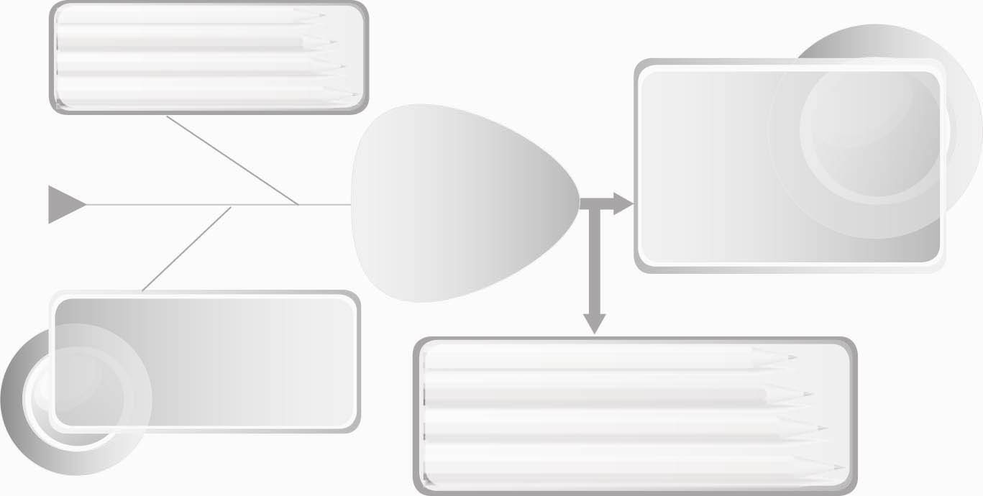
______________________________________
การสวมเสื้อผ้าไม่เหมาะสม
จะเกิดผลอย่างไร
______________________________________
ปัญหา
___________________________
วิธีการเลือกใช้เสื้อผ้าให้เหมาะสม
________________________________________________________
______________________________________
สาเหตุ

ถูกตำหนิเกี่ยวกับการเลือกใช้เสื้อผ้า
ใช้เสื้อผ้าไม่เหมาะสม
กับโอกาส
สวมเสื้อผ้าให้เหมาะสม
กับสภาพอากาศ
สวมเสื้อผ้าให้
เหมาะสมกับโอกาส

ใช้เสื้อผ้าไม่เหมาะสม
กับสภาพอากาศ
เจ็บป่วยได้ง่าย
ไม่ถูกกาลเทศะ
เกิดความไม่มั่นใจ

7. ให้นักเรียนร่วมกันสนทนาแลกเปลี่ยนความคิดเห็นว่า การติดแถบประโยคเกี่ยวกับสาเหตุของการถูกตำหนิเกี่ยวกับการเลือกใช้เสื้อผ้า ผลที่เกิดขึ้นจากการสวมเสื้อผ้าไม่เหมาะสม และวิธีการเลือกใช้เสื้อผ้าให้เหมาะสมในแผนภาพถูกต้องหรือไม่ ถ้าไม่ถูกต้องควรปรับเปลี่ยนอย่างไร
8. ให้นักเรียนร่วมกันแสดงความคิดเห็น โดยครูใช้คำถามท้าทาย ดังนี้
 เสื้อผ้าชุดใดที่สวมใส่ได้ทั้งในงานศพ ไปวัด ไปโรงเรียน
9. ให้นักเรียนร่วมกันสรุปความรู้ ดังนี้
 การเลือกใช้เสื้อผ้าได้เหมาะสมกับสภาพอากาศและโอกาส จะทำให้ผู้สวมใส่
มีร่างกายแข็งแรง ไม่เจ็บป่วยด้วยโรคแพ้อากาศ มีความมั่นใจในการเข้าสังคม ส่งเสริมบุคลิกภาพ และผู้พบเห็นรู้สึกชื่นชม
10. ให้นักเรียนทำชิ้นงานที่ 4 เรื่อง การเลือกใช้เสื้อผ้า

การจัดบรรยากาศเชิงบวก
 ให้นักเรียนร่วมกันตอบคำถามท้าทายอย่างอิสระโดยไม่เน้นถูกผิด แต่ต้องอธิบาย
เหตุผลได้


สื่อการเรียนรู้
1. ภาพเด็กแต่งกายในสภาพอากาศต่าง ๆ
2. ภาพเด็กแต่งกายในโอกาสต่าง ๆ
3. แผนภาพความคิดแบบก้างปลา
4. แถบประโยคเกี่ยวกับสาเหตุของการถูกตำหนิเกี่ยวกับการเลือกใช้เสื้อผ้า ผลที่เกิดขึ้นจากการสวมเสื้อผ้าไม่เหมาะสม และวิธีการเลือกใช้เสื้อผ้าให้เหมาะสม
5. ชิ้นงานที่ 4 เรื่อง การเลือกใช้เสื้อผ้า
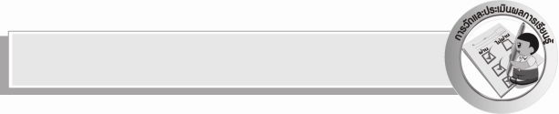
การวัดและประเมินผลการเรียนรู้
1. วิธีการวัดและประเมินผล
1.1 สังเกตพฤติกรรมการเข้าร่วมกิจกรรมของนักเรียน
1.2 ตรวจชิ้นงานที่ 4
2. เครื่องมือ
 แบบสังเกตพฤติกรรมการเข้าร่วมกิจกรรม
3. เกณฑ์การประเมิน
 การประเมินพฤติกรรมการเข้าร่วมกิจกรรม
ผ่านตั้งแต่ 2 รายการ ถือว่า ผ่าน
ผ่าน 1 รายการ ถือว่า ไม่ผ่าน
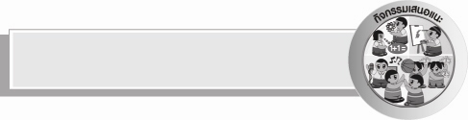
กิจกรรมเสนอแนะ

ให้นักเรียนแต่ละคนนำตุ๊กตากระดาษที่เปลี่ยนชุดได้มาเล่นร่วมกันตามจินตนาการ

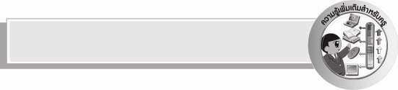
ความรู้เพิ่มเติมสำหรับครู

การแต่งกายให้เหมาะสมกับสีผิวและรูปร่างก็มีส่วนสำคัญในการส่งเสริมบุคลิกภาพ
ไม่น้อยไปกว่าการแต่งกายให้เหมาะสมกับสภาพอากาศและโอกาส ดังตัวอย่าง
 บุคคลที่มีผิวสีเข้ม ควรแต่งกายด้วยเสื้อผ้าสีอ่อน เช่น สีครีม สีส้มอ่อน
สีฟ้าอ่อน สีชมพูอ่อน เป็นต้น
 บุคคลที่มีผิวขาว แต่งกายได้ด้วยเสื้อผ้าทุกสี
 บุคคลที่มีรูปร่างผอม ควรแต่งกายด้วยเสื้อผ้าสีอ่อน มีลวดลายตามขวาง หรือ
ลวดลายใหญ่ ๆ
 บุคคลที่มีรูปร่างอ้วน ควรแต่งกายด้วยเสื้อผ้าสีเข้ม มีลายทางลง หรือ
ลวดลายเล็ก ๆ


การประเมินผลตามสภาพจริง (Rubrics)
ชิ้นงานที่ 4 ให้ผู้สอนพิจารณาจากเกณฑ์การประเมินผลตามสภาพจริง (Rubrics)
เรื่อง การเลือกใช้เสื้อผ้า
ประเด็นการประเมิน | ระดับคุณภาพ
ประเด็นการประเมิน | 4 | 3 | 2 | 1
สรุปความรู้เกี่ยวกับการเลือกใช้เสื้อผ้าลงในแผนภาพ | สรุปความรู้เกี่ยวกับการเลือกใช้เสื้อผ้าลงในแผนภาพ  ได้สอดคล้อง  กับหัวข้อ  ที่กำหนดให้  มีการอธิบายเชื่อมโยงให้เห็นเป็นภาพรวม แสดงให้เห็นถึงความสัมพันธ์กับตนเอง  และผู้อื่น | สรุปความรู้เกี่ยวกับการเลือกใช้เสื้อผ้า  ลงในแผนภาพ  ได้สอดคล้อง  กับหัวข้อ  ที่กำหนดให้  มีการจำแนกข้อมูล  หรืออธิบาย  ให้เห็นถึงความสัมพันธ์กับตนเองอย่าง  เป็นเหตุเป็นผล | สรุปความรู้เกี่ยวกับการเลือกใช้เสื้อผ้า  ลงในแผนภาพ  ได้สอดคล้อง  กับหัวข้อที่กำหนดให้  มีการเขียน  ขยายความ  และยกตัวอย่างเพิ่มเติมให้เข้าใจง่าย | สรุปความรู้เกี่ยวกับการเลือกใช้เสื้อผ้า  ลงในแผนภาพ  ได้สอดคล้อง  กับหัวข้อ  ที่กำหนดให้ เขียนตามข้อมูล  ที่อ่าน  ไม่มีการอธิบายเพิ่มเติม


ข้อเสนอแนะของผู้บริหารสถานศึกษา
________________________________________________________________________________
________________________________________________________________________________________________________________________________________________________________________________________________________________________________________________________________________________________________________________________________
________________________________________________________________________________
________________________________________________________________________________________________________________________________________________________________________________________________________________________________________________________________________________________________________________________________________________________________________________________________________________________________________________________________________________________________________________________________________________________________________________________________________________________________________________________________________________________________________________________________________________________________________________________________________________________________________________________________________________________________________________________________________________________________________________________________________________________________________________________________________________________________________________________________________________________________________________________________________________________________________________________________________________________________________________________________________________________________________________________________________________________________________________________________________________________________________________________________________________________________________________

ลงชื่อ__________________________(ผู้บริหารสถานศึกษา)
(__________________________)
_________/________/________

บันทึกหลังการสอน

ผลการจัดการเรียนการสอน
________________________________________________________________________________
________________________________________________________________________________________________________________________________________________________________
________________________________________________________________________________________________________________________________________________________________
________________________________________________________________________________

ปัญหา/อุปสรรค
________________________________________________________________________________________________________________________________________________________________________________________________________________________________________________
________________________________________________________________________________________________________________________________________________________________
________________________________________________________________________________

แนวทางแก้ไข
________________________________________________________________________________
________________________________________________________________________________________________________________________________________________________________
________________________________________________________________________________________________________________________________________________________________
________________________________________________________________________________

ลงชื่อ__________________________(ผู้บันทึก)
(__________________________)
_________/________/________

